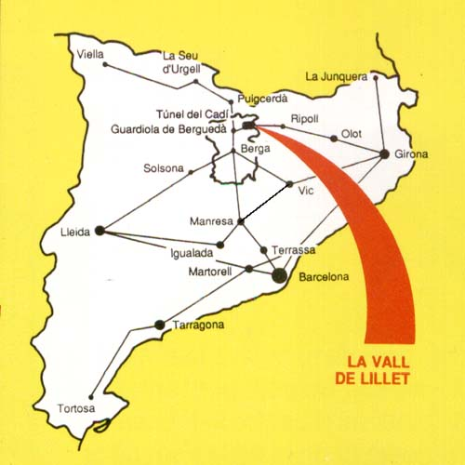

XXVII Ouvert Int. La Pobla de Lillet

Salle de jeu « SALÓ LA FLOR »
11, route de Ripoll – LA POBLA DE LILLET (prov. Barcelona - 35 Kms. frontier Bourg Madame -)

5870 € de prix dont 1170 € au 1^{er ( Groupe. A )}

2è : 875€ - 3è : 675€ - 4è : 550€ - 5è : 450€ - 6è : 375€ - 7è : 300€ - 8è : 250€ - 9è : 200€ -10è : 100€ ( Prix par tranches ELO 2250-2400 100 et 50 € ; ELO 2100-2249 90 et 40 € ; ELO 1950-2099 75 et 35 € )

Prix Groupe. B ; 1. 125€; 2. 95€; 3. 70€; 4. 60€ ; 5. 40 € ( Prix par tranches; ELO 1650-1799 60 et 30€ ; ELO -1649 40 et 25€ )

Prix jeunes -10,-12,-14 et -16 ; femmes et vétérans : trophées

9 rondes au système suisse – 90’ a finish avec un incrément de 30’’ par coup à partir du début de la partie – homologué FIDE
^{Extrait resume du Règlement}

Le Tournoi se disputera du 1 au 9 août 2017

^{1-8 rondes : - 16,30h}
^{9 ronde : - 10,00h}

Jour 9 ; 17 h. Cérémonie de clôture et la remise de prix et trophées.
Buffet gratuit pour les participants

Les jouers séront répartis en Deux groupes:
• Groupe A: valable pour elo Catalan, Espagnol et FIDE. Réservé aux joueurs avec licence ELO FIDE.

• Groupe B: valable pour elo catalán, espagnol et FIDE. Ouvert à tous les joueurs avec licence valide FCE, FEDA et FIDE avec un ELO FIDE máxim 1949.

Les pendules seront mises en marche à l'heure indiquée et tout joueur ayant au moins une heure de retard aura sa partie perdue. Tout joueur absent sans justificatif à deux rondes sera éliminé automatiquement du tournoi.

Au commencement de la première ronde, les participants du tournoi choisiront le Comité de Compétition, constitué du Directeur du Tournoi et 3 participants, dont 2 agissant en qualité de suppléants, pour tout conflit qui pourrait impliquer un des titulaires.

Toute réclamation devant une décision arbitrale devra être dirigée par écrit au Comité de Compétition, démi-heure après la fin de la session de jeu donnant lieu au conflit

Est interdite l'utilisation de téléphones mobiles ou de tout autre dispositif électronique qui peut déranger les joueurs. Les téléphones mobiles devront être completment déconnectés dans la salle de jeu. `Tout joueur dont le téléphone sonne pendant sa partie, sera pénalisé par sa perte immédiate sur intervention de l’arbitre.

Les droits d'inscription devront être payés avant le commencement de la première ronde ou au cours de cette même partie, seront éliminés du tournoi les participants qui ne rempliraient pas cette condition.

Prix non cumulables (sauf trophées jeunes, femmes et vétérans) – Le système de départage sera tiré au sort à la fin du tournoi entre les options suivantes :
- ^{Buchholz Total}
- ^{Buchholz moyen}
- ^{Performance récursive}
La départage sera valable tant pour le classement que pour l’obtention de trophées qui ne seront pas partagés entre joueurs à égalité en points. Les prix ne seront remis qu’aux participants présents effectivement lors de la remise des prix. Pour les prix, chaque participant recevra d’office le prix le plus important auquel il a droit.

Le Tournoi est valable pour le calcul d’ELO FIDE; ainsi que pour l'obtention de Normes ( Gr. A )

Ce tournoi sera régit par les présentes bases et par l'actuel règlement de la FIDE (interprétations et suppléments inclus), conditions auxquelles tous les participants seront soumis durant tout le tournoi.

Inscriptions : Joueurs Seniors Gr. A 35 €; Gr. B 30 €
Joueurs jeunes -16 Gr. A 25 €; Gr. B 20 €
Joueurs plus 60 Gr. A 25 €; Gr. B 20 €

Directeur du Tournoi : Joan Barnola

Arbitre Principal: AI Enio Bello (Cuba)

La Pobla de Lillet, à 1 de Juin 2017

Web : http://ajedreznd.com/2017/pobla.html ( catalan/ espagnol )
Blog : http://ajedrezando.blogspot.com.es/ ( « « / « « )

Marie La Pobla de Lillet : http://translate.google.es/translate?js=y&prev=_t&hl=fr&ie=UTF-8&u=http://www.poblalillet.cat/&sl=ca&tl=fr ( traduction français )

Inscriptions

e-mail
amelchormunoz@gmail.com
josepsalvador@gmail.com
jbespelt@yahoo.es

